2019
KASVIS-, HEDELMÄ- JA JUURIKASSALAATIT
Pula-ajan reseptit
Aamu Mellin

Italiainen salaatti 1
keitettyä | kieltä
keitettyä | suolalihaa ja muitakin hienoja lihaleikkeleitä
1 ANNOS JÄLJITELTYÄ MAJONEESIKASTIKETTA
2 | keitettyä munankeltuaista
2 dl | paksua kermaa
vähän | pikkelsinlientä, etikkakurkkua tahi pikkelssiä
½ tl | sinappia
1 tl | sokeria
½ tl | suolaa
Leikkeleet ja kurkku leikataan hienoiksi suikaleiksi ja sekoitetaan kaikki kastikkeeseen, joka valmistetaan siten, että munankeltuaiset hierotaan haarukalla hienoksi ja tasaiseksi, maustetaan ja vatkattu kerma sekä vähän pikkelssinlientä lisätään.

Italialainen salaatti 2
½ | keitettyä kanaa
200 g | suolaista keitettyä kieltä
2 | suolakurkkua
2 | keitettyä perunaa
4 | omenaa
MAJONEESIKASTIKE:
2 | munankeltuaista
¼ tl | suolaa
1 tl | sinappia
- 2 dl | ruokaöljyä
2-4 rkl | viinietikkaa
1 rkl | kylmää vettä
1 dl | paksua kermaa
HYYTELÖ:
½ litraa | lihalientä
5 kpl | liivatelehteä
KORISTAMISEEN: | persiljaa

Italialainen salaatti 3
2 | silliä
4 | omenaa
4 | perunaa
200 g | savustettua kieltä
4 | pientä suolakurkkua
2 dl | keitettyjä herneitä
 | sipuli, pippuria
1 annos | majoneesikastiketta
Sillit liotetaan, perataan ja leikataan poikittaisiksi suikaleiksi. Silliin sekoitetaan viipaleiksi leikattu kieli, kuoritut omenat paloiteltuna, perunat keitettyinä, kuorittuina ja kuutioiksi leikattuina, suolakurkut leikattuina, pieniksi kuutioiksi, herneet, sipuli kuorittuna ja hienonnettuna, hiukan pippuria sekä viimeiseksi paksu majoneesikastike.

PÄÄRUOAT: Salaatti tarjotaan munaruokien ja erilaisten leikkeleitten kera.

Venäläinen salaatti
6 | perunaa
6 | munaa
¼ kg | mätiä tai kaviaaria
3 rkl | ruokaöljyä
2 | sitruunan mehu
3 | hillosipulia
Mätiä vatkataan voimakkaasti, kunnes se alkaa melkein vaahdota, ja sitten sekoitetaan siihen ruokaöljy, kahden sitruunan mehu ja hienonnetut hillosipulit. Koko seos puserretaan siivilän lävitse ja sitten sekoitetaan siihen kovaksi keitetyt munat viipaleiksi leikattuina ja perunat keitettyinä, kuorittuina ja viipaleiksi leikattuina. Paras on valmistaa salaatti edelisenä päivänä.

PÄÄRUOAT: Tarjotaan paistien kera tai voileipäpöydässä.

Ranskalainen salaatti
4 keitettyä | perunaa
1 tuore | lonkerokurkku
1 keitetty | punajuuri
1 | salaatinpää
 | suolaa, pippuria, etikkaa
1 keitetty | mustajuuri
1 annos | majoneesia
PÄÄRUOAT: Salaatti tarjotaan liharuokien kera ja voileipäpöydässä
Perunat kuoritaan ja leikataan viipaleiksi, samoin mustajuuri ja kurkku. Näitä suolataan hiukan, ne sekoitetaan ja jätetään ¼ tunniksi mehustumaan. Mehu kaadetaan pois ja salaattiin sekoitetaan 1 rkl hienonnettua punajuurta, salaatinpäästä irrotetut lehdet, joista ruodit on poistettu, suolaa, pippuria ja etikkaa. Juuri ennen tarjoamista sekoitetaan salaatti paksuun majoneesikastikkeeseen.

lonkerokurkku: "Kodin puutarhakirja(Frans Salonen ja K. Jaatinen) jonka ensipainos on vuodelta 1933 kertoo, että:'Kurkku on kurkkukasvien heimoon kuuluva lonkerokasvi jonka pitkänomaiset hedelmät, sekä salaatti-ja suolakurkkuina ovat tulleet viime aikoina meidänkin maassamme jokseenkin yleisiksi. Kurkut jaotellaan tässä teoksessa avomaan- lava- ja kasvihuonekurkkuihin. Lavakurkujen kohdalla mainitaan useita valkoisia lajikkeita: Delftin- ja Forssankurkku, Ruhm von Quedlinburg, sekä Tukholman- ja Viipurintori. Muista on mainittu vain vihreitä lajikkeita'."

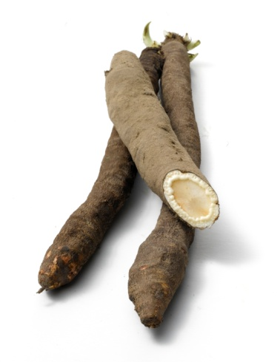
Kuva 1 mustajuuri
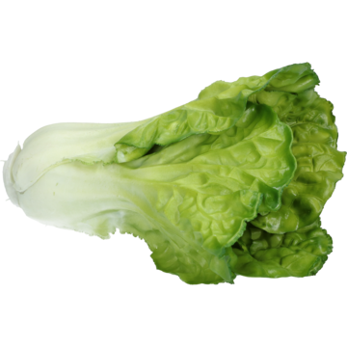
Kuva 2 salaatinpää

Amerikkalainen salaatti
2 | kovaksi keitettyä munaa
200 g | porkkanoita
100 g | vihreitä herneitä
50 g | lehtisalaattia
200 g | keitettyjä kylmiä perunoita
100 g | hillosipulia
100 g | tomaattia
vähän | suolaa
 | majoneesikastiketta
Juurekset pestään ja keitetään suolansekaisessa vedessä pehmeiksi, herneet keitetään myös. Tämän jälkeen leikataan juurekset pieniksi kuutioiksi, tomaatit ja muut viipaleiksi. Kaikki aineet sekoitetaan yhteen ja suola ripotellaan sekaan. Salaatti pannaan kulhoon, johon myös kastike kaadetaan.

Kielisalaatti
¼ kg | keitettyä tai savustettua kieltä
200 g | luumuja
 | vettä
1 annos | majoonesikastiketta
Kieli leikataan suikaleiksi ja siihen sekoitetaan vähässä vedessä keitetyt luumut ja majoneesikastike.

PÄÄRUOAT: Muna- ja kasvisruoat

Kermansekainen lehtisalaatti
tuoretta | lehtisalaattia
1 | kovaksi keitetty muna
1 rkl | sokeria
1 tl | sinappia
2 rkl | sitruunan mehua tai etikkaa
1 dl | hyvää kermaa
Salaatin lehdet perataan, huuhdotaan hyvin, saavat valua kankaalla ja revitään paloiksi. Kovaksi keitetystä munasta erotetaan valkuainen ja keltuainen. Keltuainen ja sokeri hierotaan sekaisin, sinappi ja sitruunanmehu tai etikka ja vatkattu kerma lisätään. Kastike kaadetaan salaatille, joka koristellaan hienoksi hakatulla munanvalkuaisella.

Öljynsekainen lehtisalaatti
tuoretta | lehtisalaattia
3-4 rkl | ruokaöljyä
2 rkl | vettä
2 rkl | sitruunanmehua tai etikkaa
¼ tl | suolaa
¼ tl | hienonnettua valkopippuria
1 tl | sokeria
½ tl | sinappia
Salaatin lehdet perataan, huuhdotaan, annetaan valua kankaalla ja revitään paloiksi. Sitruunanmehu tai etikka ja vesi sekoitetaan öljyyn, kastike maustetaan ja kaadetaan salaatille.

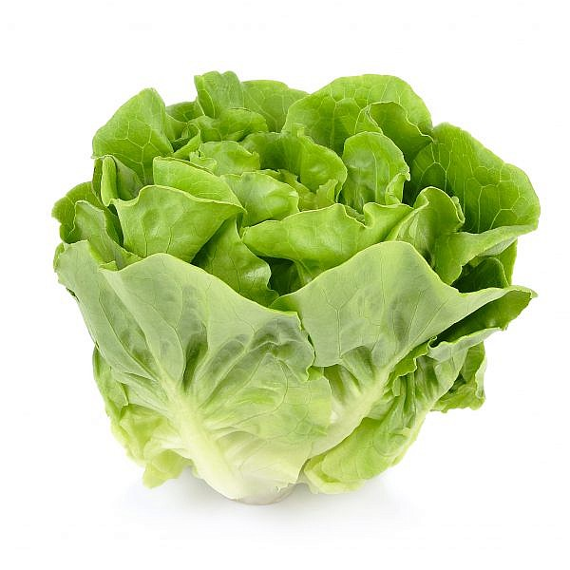
Kuva 3 lehtisalaatti

Sienisalaatti
½ litraa | suolaisia sieniä
 | vettä
½ | sipulia
1 rkl | etikkaa
¼ tl | hienonnettua valkopippuria
1 rkl | sokeria
2 rkl | hyvää kermaa
Sienet liotetaan vedessä, saavat valua, paloitellaan ja pannaan salaattimaljaan. Hienonnettu sipuli, etikka, mausteet ja kerma sekoitetaan ja kaadetaan sienten joukkoon. Salaatti tarjotaan keitettyjen perunoiden kanssa.

